BỘ CÔNG THƯƠNG
TRƯỜNG ĐẠI HỌC CÔNG THƯƠNG TP. HCM
KHOA CÔNG NGHỆ THÔNG TIN
---------------------------


TIỂU LUẬN MÔN HỌC
BẢO MẬT WEB VÀ ỨNG DỤNG

TÌM HIỂU SINGLE SIGN-ON(SSO) TRIỂN KHAI HỆ THỐNG THỬ NGHIỆM

GVGD: Trần Thị Bích Vân
NHÓM THỰC HIỆN: 03
MÃ LỚP: BMWebS446

TP. HỒ CHÍ MINH, 20 tháng 3 năm 2025
BỘ CÔNG THƯƠNG
TRƯỜNG ĐẠI HỌC CÔNG THƯƠNG TP. HCM
KHOA CÔNG NGHỆ THÔNG TIN
---------------------------

TIỂU LUẬN MÔN HỌC
BẢO MẬT WEB VÀ ỨNG DỤNG

TÌM HIỂU SINGLE SIGN-ON(SSO) TRIỂN KHAI HỆ THỐNG THỬ NGHIỆM

GVGD: TrẦN Thị Bích Vân
NHÓM THỰC HIỆN: 03
MÃ LỚP: BMWebS446

TP. HỒ CHÍ MINH, 20 tháng 3 năm 2025

LỜI CAM ĐOAN
Tôi xin cam đoan đây là công trình nghiên cứu của riêng tôi. Các số liệu, kết quả nêu trong Tiểu luận/ Đồ án là trung thực và chưa từng được ai công bố trong bất kỳ công trình nào khác.
Tôi xin cam đoan rằng mọi sự giúp đỡ cho việc thực hiện Tiểu luận/ Đồ án này
đã được cảm ơn và các thông tin trích dẫn trong Tiểu luận/ Đồ án đã được chỉ rõ nguồn gốc.
Sinh viên thực hiện tiểu luận
Nhóm 3

LỜI CAM ĐOAN i
DANH MỤC CÁC BẢNG iii
DANH MỤC HÌNH ẢNH iv
CHƯƠNG 1. ĐẶT VẤN ĐỀ 1
1.1. SSO là gì? 1
1.1.1. Định nghĩa Single Sign-On(SSO) 1
1.1.2. Tầm quan trọng của SSO trong bối cảnh bảo mật hiện đại 2
1.2. Lý do chọn SSO 2
1.2.1. Thách thức khi quản lý nhiều tài khoản người dung 2
1.2.2. Lợi ích SSO mang lại 3
CHƯƠNG 2. TỔNG QUAN VỀ API VÀ CÁC LOẠI API PHỔ BIẾN 4
2.1. API là gì ? 4
2.2. Một số loại API 6
2.2.1. REST (Representational State Transfer) 6
2.2.2. SOAP (Simple Object Access Protocol) 7
2.2.3. GraphQL 8
2.3. Nguy cơ bảo mật thường gặp đối với API 9
2.3.1. SQL Injection 9
2.3.2. DDoS (Distributed Denial of Service) 10
2.3.3. Lỗi xác thực (Authentication Vulnerabilities) 12
2.4. Phương pháp kiểm tra bảo mật API phổ biến 13
2.4.1. Kiểm tra thâm nhập (Penetration Testing) 13
2.4.2. Xem xét mã nguồn (Source Code Review) 14
2.4.3. Kiểm tra fuzzing 14
2.4.4. Kiểm tra tải (Load Testing) kết hợp bảo mật 15
CHƯƠNG 3. KIỂM TRA BẢO MẬT API TRONG QUY TRÌNH PHÁT TRIỂN PHẦN MỀM 16
3.1. Nghiên cứu về quy trình phát triển phần mềm an toàn (SDLC) và vai trò của kiểm tra bảo mật trong từng giai đoạn. 16
3.1.1. Software Development Life Cycle(SDLC) là gì ? 16
3.1.2. Tại sao SDLC lại quan trọng ? 16
3.1.3. Các giai đoạn của SDLC và vai trò của bảo mật 16
3.2. Các mô hình SDLC 18
3.2.1. Mô hình thác nước (waterfall model) 18
3.2.2. Mô hình xoắn ốc 20
3.2.3. Mô hình Agile 22
3.2.4. Mô hình tiếp cận lặp 23
3.2.5. Mô hình tăng trưởng 25
3.2.6. Mô hình chữ V (V model) 26
3.2.7. Mô hình Scrum 28
3.2.8. Mô hình RAD 29
3.3. Các công cụ hỗ trợ kiểm tra bảo mật trong SDLC 30
CHƯƠNG 4. PHƯƠNG PHÁP KIỂM TRA VÀ TIÊU CHUẨN BẢO MẬT API 32
4.1. Các phương pháp kiểm tra bảo mật API 32
4.1.1. API Input Fuzzing 32
4.1.2. API Injection 32
4.1.3. Parameter Tampering 34
4.1.4. Unhandled HTTP Methods 34
4.2. Các tiêu chuẩn bảo mật API 35
4.2.1. OWASP API Security Top 10 35
4.2.2. Tiêu chuẩn OAuth 2.0 và OpenID Connect 36
4.2.3. JSON Web Token (JWT) 37
4.2.4. Mutual TLS (mTLS) và chứng chỉ số 38
4.2.5. Các hướng dẫn và tiêu chuẩn khác liên quan 38
4.3. Cách các tiêu chuẩn bảo mật API được áp dụng trong thực tế 39
4.3.1. Ứng dụng thực tế của OWASP API Security Top 10 39
4.3.2. Triển khai OAuth 2.0 và JWT trong môi trường sản xuất 40
4.3.3. Áp dụng tiêu chuẩn NIST trong hệ thống quy mô lớn 41
4.3.4. Áp dụng Zero Trust trong môi trường đa tầng 41
4.4. Cảnh báo từ các vụ vi phạm an ninh API điển hình 42
CHƯƠNG 5. GIẢI PHÁP TĂNG CƯỜNG BẢO MẬT API 43
5.1. Tăng cường xác thực và phân quyền truy cập 43
5.2. Mã hóa và bảo vệ dữ liệu truyền tải 43
5.3. Giới hạn truy cập và chống lạm dụng API 44
5.4. Kiểm tra và giám sát bảo mật thường xuyên 44
5.5. Quản lý vòng đời API một cách an toàn 45
5.6. Nâng cao nhận thức và đào tạo đội ngũ phát triển 45
CHƯƠNG 6. KIỂM THỬ HỆ THỐNG 47
6.1. Kiểm thử luồng xác thực 47
6.2. Kiểm thử bảo mật 47
6.3. Kiểm thử tích hợp 48
6.4. Kiểm thử trải nghiệm người dùng (UX) 49
6.5. Kiểm thử hiệu suất và tải 49
CHƯƠNG 7. Đánh giá và kết luận 49
7.1. Kết quả đạt được 49
7.2. Nhận xét 50
7.3. Định hướng phát triển 51
TÀI LIỆU THAM KHÁO 52

DANH MỤC CÁC BẢNG
Bảng 4-1 OWASP API Security Top 10 36

DANH MỤC HÌNH ẢNH
Hình 1-1 Single Sign-On(SSO) là gì? 1
Hình 2-2 API REST 6
Hình 2-3 API SOAP 7
Hình 2-4 API GraphQL 8
Hình 2-5 Tấn công SQL Injection 10
Hình 2-6 Tấn công DdoS 11
Hình 2-7 Authentication Vulnerabilities 12
Hình 3-1 Thác nước (waterfall model) 18
Hình 3-2 Xoắn ốc 20
Hình 3-3 Agile 22
Hình 3-4 Tiếp cận lặp 23
Hình 3-5 Mô hình tăng trưởng 25
Hình 3-6 Chữ V (V model) 26
Hình 3-7 Scrum 28
Hình 3-8 RAD 29

ĐẶT VẤN ĐỀ

SSO là gì?

Định nghĩa Single Sign-On(SSO)
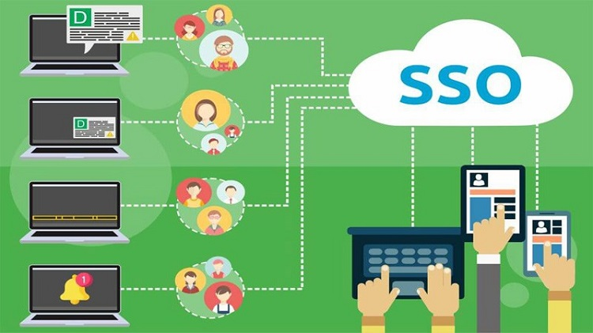
Hình 1-1 Single Sign-On(SSO) là gì?

Hãy nghĩ về SSO như một chiếc chìa khóa vạn năng. Thay vì mang theo một chùm chìa khóa để mở từng cánh cửa trong một tòa nhà, bạn chỉ cần một chiếc chìa khóa duy nhất để mở tất cả. Tương tự, Single Sign-On (SSO) là một cơ chế xác thực yêu cầu người dùng đăng nhập vào chỉ một lần với một tài khoản và mật khẩu để truy cập vào nhiều ứng dụng trong 1 phiên làm việc (session).
SSO hoạt động nhờ một nhà cung cấp danh tính (Identity Provider - IdP), chẳng hạn như Keycloak, Okta, hay Azure AD. IdP đóng vai trò như một “người gác cổng” trung tâm, xác thực danh tính người dùng và cấp quyền truy cập cho các ứng dụng dịch vụ (Service Provider - SP) như Jira, Confluence, hay Google Workspace. Khi bạn đăng nhập vào IdP, nó sẽ tạo ra một token xác thực, cho phép bạn truy cập các ứng dụng liên kết mà không cần nhập lại thông tin.

Tầm quan trọng của SSO trong bối cảnh bảo mật hiện đại
Trước khi có đăng nhập một lần (SSO), một người sử dụng đã phải nhập các tài khoản và mật khẩu cho từng ứng dụng mỗi khi họ đăng nhập vào các ứng dụng khác nhau hoặc các hệ thống trong cùng một phiên (session). Điều này rõ ràng có thể tốn nhiều thời gian, đặc biệt là trong môi trường doanh nghiệp, nơi mà thời gian là tiền bạc nhưng thời gian là lãng phí bởi vì nhân viên phải đăng nhập mỗi khi họ truy cập vào một hệ thống mới từ máy tính của họ. SSO thường được thực hiện thông qua một mô-đun xác thực phần mềm riêng biệt hoạt động như một cửa ngõ vào tất cả các ứng dụng yêu cầu đăng nhập. Các mô-đun xác thực người sử dụng và sau quản lý truy cập vào các ứng dụng khác. Nó hoạt động như một kho dữ liệu chung cho tất cả các thông tin đăng nhập được yêu cầu.
Ví dụ:
Một ví dụ về một module SSO là hệ thống của Google khi mà người dung chỉ cần đăng nhập 1 lần thì họ có thể sử dụng các dịch vụ của Google hay Yahoo mà không đòi hỏi đăng nhập 1 lần nữa như Gmail, Google Plus, Youtube.....Trong khi SSO là rất tiện lợi, một số nhận thấy nó như là một vấn đề an ninh của riêng mình. Nếu hệ thống SSO bị tổn thương, một kẻ tấn công có quyền truy cập không giới hạn cho tất cả các ứng dụng chứng thực của các module SSO.SSO thường là một dự án lớn cần lập kế hoạch cẩn thận trước khi thực hiện.

Lý do chọn SSO

Thách thức khi quản lý nhiều tài khoản người dung
Hãy thử tưởng tượng bạn là một nhân viên mới trong một công ty lớn. Ngày đầu tiên đi làm, bạn được cấp tài khoản cho email, phần mềm quản lý dự án, hệ thống CRM, và một loạt công cụ nội bộ khác. Mỗi ứng dụng yêu cầu một mật khẩu riêng, và chỉ sau vài ngày, bạn đã bắt đầu quên mật khẩu của một vài hệ thống. Chưa kể, bạn còn phải đối mặt với các quy tắc bảo mật như “mật khẩu phải dài 12 ký tự, có chữ hoa, chữ thường, số và ký tự đặc biệt”. Kết quả? Bạn hoặc là sử dụng một mật khẩu dễ nhớ (và dễ bị hack), hoặc là ghi lại mật khẩu đâu đó (lại càng không an toàn).
Từ góc nhìn của tổ chức, tình hình cũng không khá hơn. Bộ phận CNTT phải xử lý hàng loạt yêu cầu đặt lại mật khẩu, kiểm tra quyền truy cập, và đảm bảo không ai sử dụng tài khoản trái phép. Nếu một nhân viên nghỉ việc, việc vô hiệu hóa tất cả các tài khoản của họ trên từng hệ thống là một quá trình tốn thời gian và dễ xảy ra sai sót.

Lợi ích SSO mang lại
SSO chính là giải pháp cho những vấn đề này. Với SSO, mọi thứ trở nên đơn giản hơn rất nhiều:
- Cho người dùng:
  - Tiện lợi tối đa: Chỉ cần đăng nhập một lần, bạn có thể truy cập tất cả các ứng dụng, từ email đến phần mềm quản lý dự án, mà không cần nhập lại mật khẩu.
  - Tiết kiệm thời gian: Không còn phải loay hoay với việc nhớ mật khẩu hay chờ đặt lại mật khẩu từ đội CNTT.
- Cho tổ chức:
  - Quản lý dễ dàng: Một hệ thống trung tâm để thêm, xóa hoặc chỉnh sửa quyền truy cập cho nhân viên. Khi một nhân viên nghỉ việc, chỉ cần vô hiệu hóa tài khoản trên IdP, và họ sẽ mất quyền truy cập vào tất cả các ứng dụng.
  - Tăng năng suất: Nhân viên không bị gián đoạn bởi các vấn đề đăng nhập, giúp họ tập trung vào công việc.
  - Bảo mật mạnh mẽ hơn: SSO hỗ trợ các giao thức bảo mật hiện đại như SAML, OAuth và OpenID Connect, đảm bảo thông tin được bảo vệ khỏi các mối đe dọa (OneLogin, 2021).
Chính vì những lợi ích này, chúng tôi quyết định triển khai một mô hình thử nghiệm SSO. Mục tiêu là xây dựng một hệ thống không chỉ tiện lợi mà còn an toàn, sẵn sàng cho các tổ chức hiện đại.

TỔNG QUAN VỀ API VÀ CÁC LOẠI API PHỔ BIẾN

API là gì ?
API (Application Programming Interface) là một giao diện lập trình ứng dụng, dùng để kết nối và tương tác giữa các phần mềm hoặc ứng dụng khác nhau. Tương tự như cách bàn phím là công cụ giao tiếp giữa người dùng và máy tính, API là phương thức để các chương trình giao tiếp với nhau, ví dụ như giữa một ứng dụng và hệ điều hành (HĐH).

Bộ API của từng HĐH là khác nhau, làm cho các HĐH khác nhau và thường không tương thích với nhau. Ví dụ những phần mềm trên HĐH Linux không thể chạy được trên máy Windows bởi vì Linux và Windows có các API hòan tòan khác nhau.
Một trong các mục đích chính của một API là cung cấp khả năng truy xuất đến một tập các hàm hay dùng – ví dụ, hàm đê vẽ các cửa sô hay các icon trên màn hình. Các API, cũng như hầu hết các interfaces, là trìừu tượng (abstract). Phần mềm mà muốn cung cấp truy xuất đến chính nó thông qua các API cho sẵn, phải hiện thực API đó. Trong nhiều tình huống, một API thường là một phần của bộ SDK, hay software development kit. Một bộ SDK có thể bao gồm một API cũng như các công cụ phần cứng, vì thế hai thuật ngữ này không thay thế cho nhau được.
Ví Dụ: Khi sử dụng ứng dụng trên thiết bị di động, ứng dụng sẽ kết nối Internet và gửi dữ liệu tới máy chủ. Sau đó máy chủ lấy dữ liệu, diễn giải dữ liệu, thực hiện các hành động cần thiết và gửi dữ liệu trở lại thiết bị của bạn. Ứng dụng giải thích dữ liệu và hiển thị các thông tin đọc được cho bạn. Và nó được gọi là API.
Để giải thích rõ hơn, tham khảo ví dụ dưới đây:
Thử tưởng tượng bạn đang ở trong một nhà hàng, và menu có 1 loạt các món ăn để bạn lựa chọn. Nhà bếp là một phần của hệ thống, thực hiện nhiệm vụ chuẩn bị các món mà bạn đặt. Cái còn thiếu ở đây là người để truyền đạt món ăn mà bạn yêu cầu tới nhà bếp và mang đồ ăn ra cho bạn. Đó chính là người phục vụ hoặc có thể nói là API. Người phục vụ sẽ truyền đạt các yêu cầu của bạn tới nhà bếp và mang đồ ăn ra cho bạn

Một số loại API

REST (Representational State Transfer)
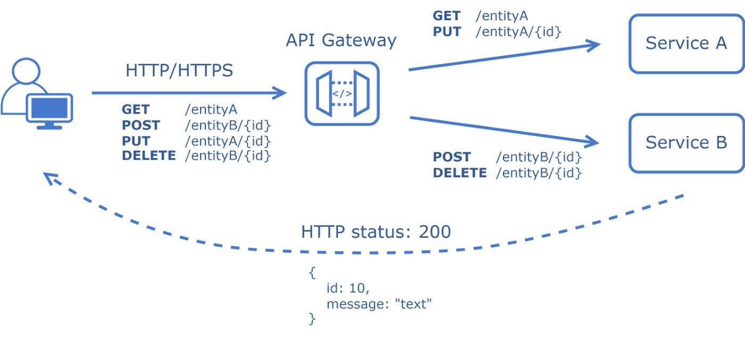
Hình 2-2 API REST
REST được sử dụng rộng rãi do tính đơn giản và khả năng mở rộng của chúng. Chúng tận dụng các phương thức HTTP như GET, POST, PUT và DELETE, khiến chúng trở nên không có trạng thái và nhẹ. Các cân nhắc bảo mật chính bao gồm:
Xác thực và ủy quyền: Triển khai các phương pháp xác thực dựa trên mã thông báo, chẳng hạn như OAuth 2.0 hoặc JSON Web Tokens (JWT). API REST thường sử dụng HTTPS để mã hóa dữ liệu khi truyền.
Xác thực đầu vào: Xác thực tất cả các đầu vào để ngăn chặn các cuộc tấn công tiêm nhiễm. Các điểm cuối REST thường dễ bị tổn thương do xử lý đầu vào không đúng cách.
Giới hạn và điều chỉnh tốc độ: Sử dụng các chiến lược giới hạn tốc độ để giảm thiểu các cuộc tấn công DoS/DDoS bằng cách kiểm soát số lượng yêu cầu trên mỗi người dùng hoặc IP.
Xử lý dữ liệu an toàn: Tránh tiết lộ thông tin nhạy cảm trong URL vì chúng được ghi lại trong trình duyệt và máy chủ. Sử dụng tiêu đề hoặc nội dung yêu cầu để truyền dữ liệu nhạy cảm.

SOAP (Simple Object Access Protocol)
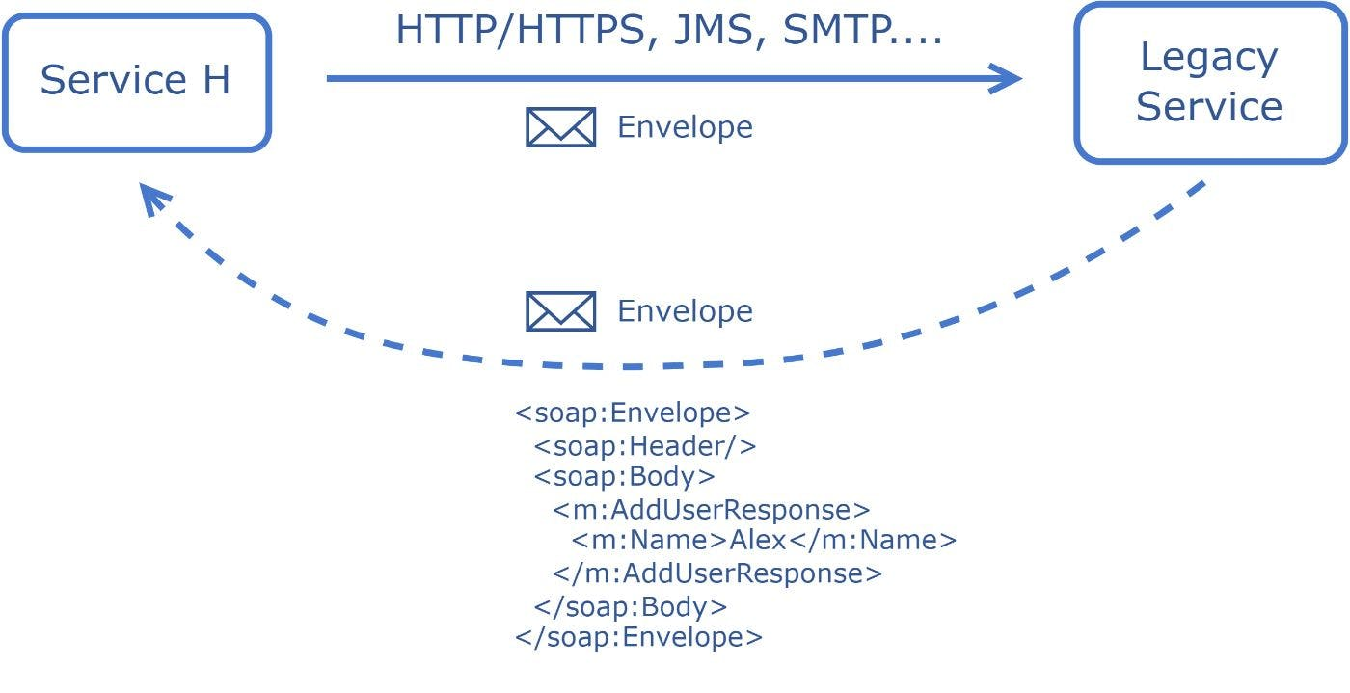
Hình 2-3 API SOAP

SOAP dựa trên một tiêu chuẩn cũ hơn, vẫn được sử dụng rộng rãi và được thiết kế để giao tiếp có cấu trúc và an toàn hơn. Chúng dựa trên tin nhắn dựa trên XML và tuân thủ các giao thức nghiêm ngặt, thường khiến chúng được ưa chuộng trong môi trường doanh nghiệp. Các cân nhắc bảo mật chính bao gồm:
- Tiêu chuẩn WS-Security: SOAP hỗ trợ WS-Security để bảo mật cấp độ tin nhắn, cho phép các tính năng như mã hóa XML, ký và xác thực dựa trên mã thông báo.
- Bảo mật lớp truyền tải (TLS): API SOAP thường sử dụng TLS để đảm bảo giao tiếp an toàn.
- Độ phức tạp và chi tiết: Sơ đồ nghiêm ngặt của SOAP cung cấp khả năng xử lý lỗi chi tiết nhưng có thể phát sinh lỗ hổng nếu sơ đồ được cấu hình không đúng cách.
- Kiểm soát truy cập: Cơ chế xác thực và ủy quyền mạnh mẽ là điều cần thiết vì API SOAP thường tích hợp với các hệ thống kinh doanh quan trọng.

GraphQL
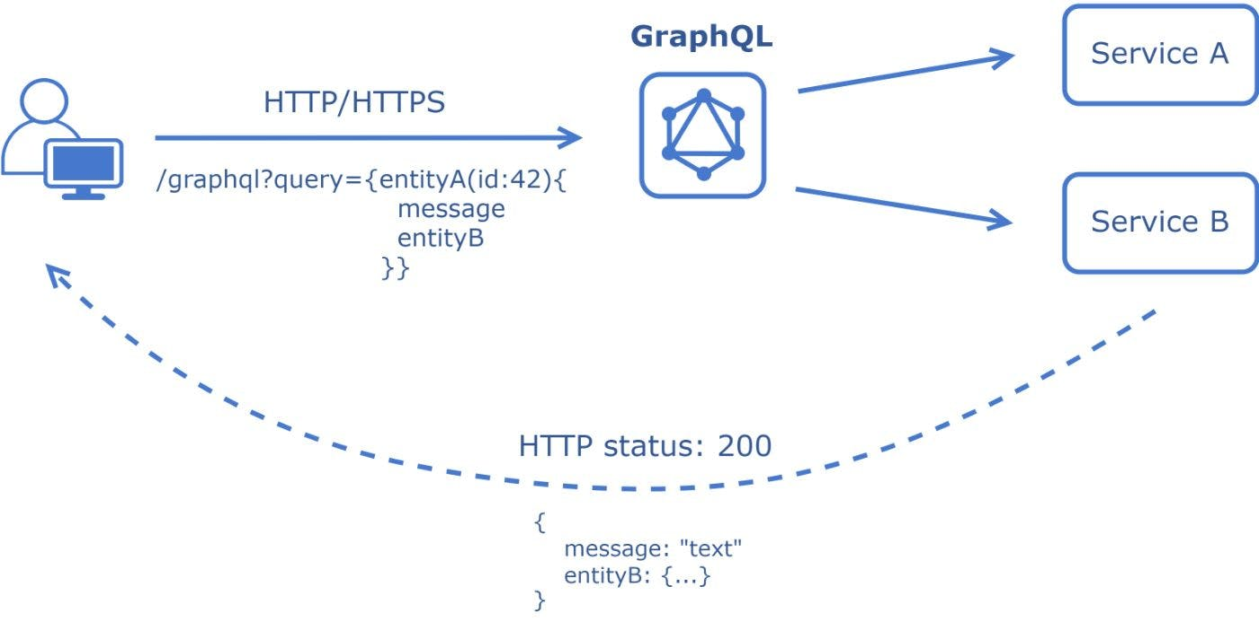
Hình 2-4 API GraphQL

GraphQL cung cấp ngôn ngữ truy vấn linh hoạt, cho phép khách hàng yêu cầu dữ liệu cụ thể. Tuy nhiên, tính linh hoạt của nó lại gây ra những thách thức bảo mật độc đáo. Những cân nhắc chính bao gồm:
- Giới hạn độ phức tạp của truy vấn: Theo dõi và hạn chế độ sâu và độ rộng của truy vấn để ngăn chặn các cuộc tấn công làm cạn kiệt tài nguyên, chẳng hạn như DoS thông qua các truy vấn quá phức tạp hoặc lồng nhau.
- Xác thực và ủy quyền: Triển khai xác thực người dùng mạnh mẽ và ủy quyền cấp trường để đảm bảo chỉ những dữ liệu được phép mới có thể truy cập.
- Xác thực và vệ sinh: Xác thực tất cả các truy vấn đến để tránh các cuộc tấn công tiêm nhiễm. Vì GraphQL dựa vào cấu trúc truy vấn động nên việc xử lý không đúng cách có thể dẫn đến lỗ hổng.
- Hạn chế nội quan: Vô hiệu hóa các truy vấn nội quan trong môi trường sản xuất để hạn chế khả năng hiển thị của kẻ tấn công vào cấu trúc API.

Nguy cơ bảo mật thường gặp đối với API

SQL Injection
Cho phép kẻ tấn công lợi dụng lỗ hổng của việc kiểm tra dữ liệu đầu vào và các thông báo lỗi do hệ quản trị cơ sở dữ liệu trả về để inject (tiêm vào) và thực thi các câu lệnh SQL bất hợp pháp.
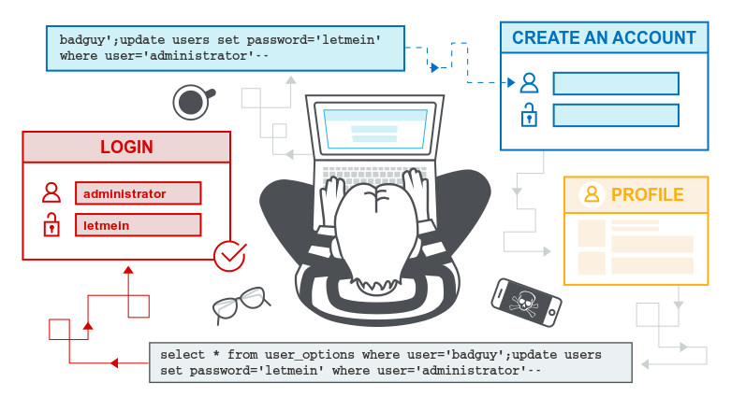
Hình 2-5 Tấn công SQL Injection
- Cơ chế tấn công: Kẻ tấn công có thể thêm các lệnh SQL vào các trường nhập liệu, chẳng hạn như một tham số trong yêu cầu API, để thực hiện các hành động như truy xuất dữ liệu không được phép, sửa đổi thông tin (ví dụ, thay đổi số dư tài khoản ngân hàng), hoặc xóa dữ liệu.
- Hậu quả: Hệ thống có thể bị lộ thông tin quan trọng như dữ liệu khách hàng, mật khẩu, hoặc thậm chí bị tấn công sâu hơn vào mạng nội bộ thông qua cơ sở dữ liệu.
- Mức độ nguy hiểm: Đây là một trong những mối đe dọa lâu đời nhưng vẫn rất phổ biến, đặc biệt với các API không áp dụng biện pháp bảo vệ như chuẩn hóa truy vấn (parameterized queries).

DDoS (Distributed Denial of Service)
Cuộc tấn công DDoS nhắm mục tiêu đến các trang web và máy chủ bằng cách làm gián đoạn dịch vụ mạng nhằm tìm cách làm cạn kiệt tài nguyên của ứng dụng. Thủ phạm đứng đằng sau các cuộc tấn công này sẽ gây tràn site bằng lưu lượng truy nhập lỗi, làm trang web hoạt động kém đi hoặc khiến trang web bị ngoại tuyến hoàn toàn.
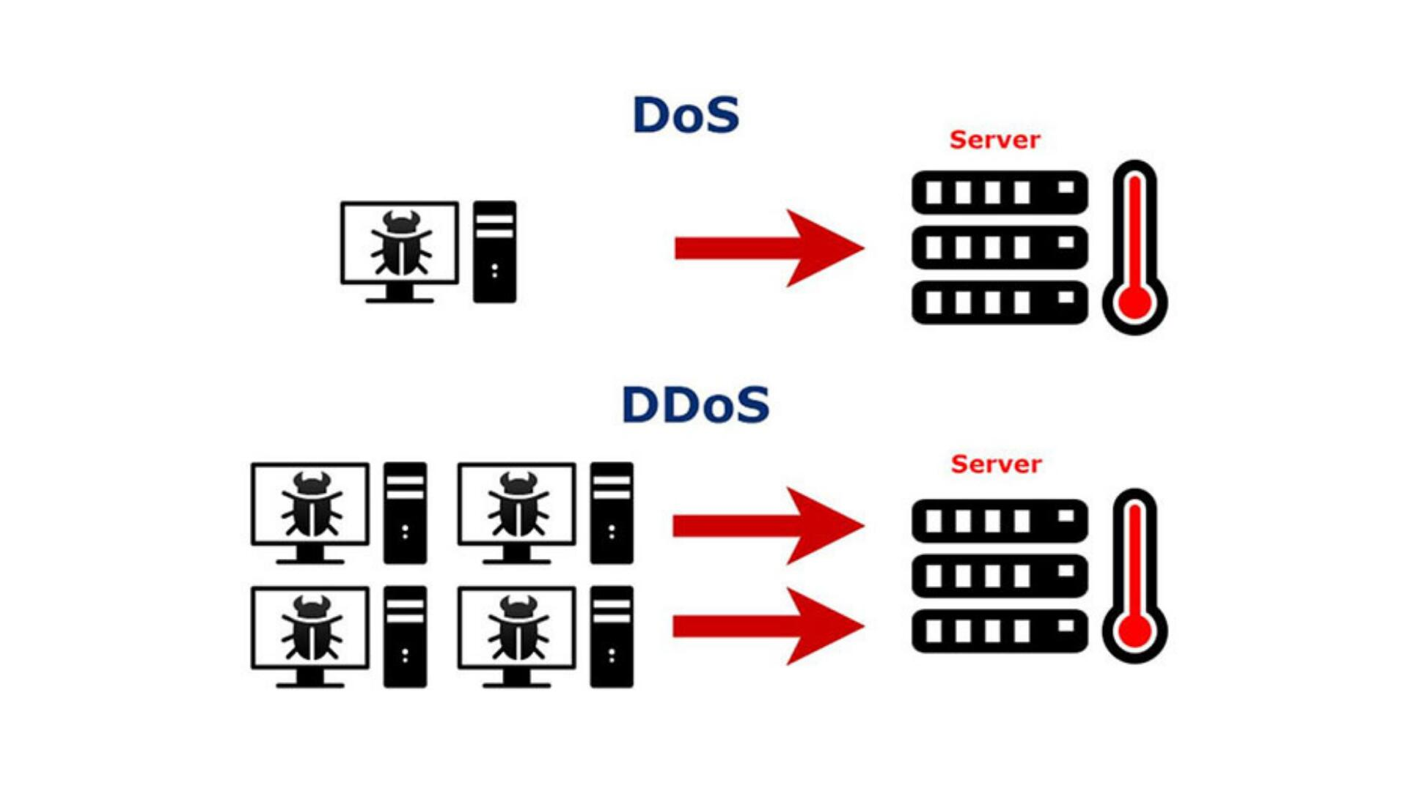
Hình 2-6 Tấn công DdoS

- Cơ chế tấn công: Trong cuộc tấn công DDoS, một chuỗi bot hoặc botnet sẽ gây tràn một website hoặc dịch vụ bằng các yêu cầu HTTP và lưu lượng truy nhập. Về cơ bản, trong một cuộc tấn công, nhiều máy tính sẽ tấn công một máy tính, khiến người dùng hợp pháp bị đẩy ra. Kết quả là dịch vụ có thể bị trì hoãn hay nói cách khác là bị gián đoạn trong một khoảng thời gian.
- Khi bị tấn công: tin tặc có thể đột nhập vào cơ sở dữ liệu của bạn và truy nhập vào thông tin nhạy cảm. Cuộc tấn công DDoS có thể khai thác các lỗ hổng về bảo mật và nhắm mục tiêu tới bất kỳ điểm cuối nào có thể tiếp cận công khai qua internet.
- Hậu quả: Dịch vụ bị gián đoạn, gây thiệt hại về doanh thu và uy tín, đồng thời mở ra cơ hội cho các cuộc tấn công khác trong lúc hệ thống bị quá tải. API công khai, không có biện pháp kiểm soát lưu lượng, thường dễ bị ảnh hưởng nhất.
- Mức độ nguy hiểm: Các API không có cơ chế giới hạn tốc độ (rate limiting) hoặc không được bảo vệ bởi hệ thống phân phối nội dung (CDN) là mục tiêu dễ dàng cho DDoS.

Lỗi xác thực (Authentication Vulnerabilities)
Bao gồm mật khẩu yếu, thiếu xác thực đa yếu tố hoặc quản lý phiên không an toàn, dẫn đến truy cập trái phép. Với API, nếu cơ chế xác thực không chặt chẽ, kẻ tấn công có thể giả mạo người dùng hợp pháp.
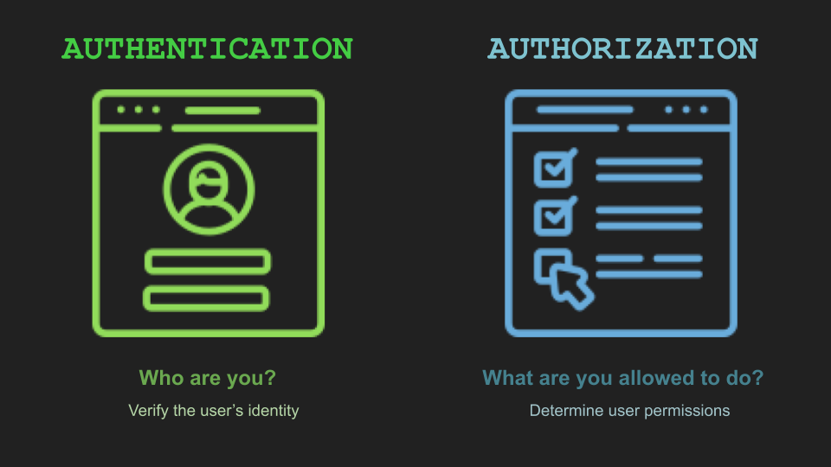
Hình 2-7 Authentication Vulnerabilities

- Cơ chế tấn công: Kẻ xấu có thể thử đoán mật khẩu yếu, sử dụng thông tin đăng nhập bị đánh cắp (credential stuffing), hoặc khai thác các điểm cuối API không được bảo vệ để truy cập trái phép.
- Hậu quả: Kẻ tấn công có thể tiếp cận dữ liệu nhạy cảm, chỉnh sửa thông tin, hoặc hành động dưới danh nghĩa người dùng hợp pháp, gây rủi ro nghiêm trọng, đặc biệt với các API xử lý thông tin tài chính hoặc cá nhân.
- Mức độ nguy hiểm: Các API không áp dụng xác thực đa yếu tố (MFA) hoặc có quản lý phiên yếu thường dễ bị tấn công nhất.

Phương pháp kiểm tra bảo mật API phổ biến
Kiểm tra bảo mật API là một bước quan trọng để đảm bảo các giao diện lập trình ứng dụng (API) hoạt động an toàn, chống lại các cuộc tấn công tiềm ẩn và bảo vệ dữ liệu nhạy cảm. Dựa trên các nguồn thông tin đáng tin cậy từ web, dưới đây là các phương pháp kiểm tra bảo mật API phổ biến, được triển khai để phát hiện lỗ hổng và nâng cao độ tin cậy của hệ thống. Mỗi phương pháp có ưu điểm, nhược điểm và trường hợp áp dụng riêng, được phân tích dựa trên các tài liệu gần đây.

Kiểm tra thâm nhập (Penetration Testing)
Kiểm tra thâm nhập, thường gọi là "pen testing," là phương pháp mô phỏng các cuộc tấn công của hacker để xác định lỗ hổng bảo mật trong API. Quá trình này bao gồm gửi các yêu cầu độc hại hoặc bất thường đến API để kiểm tra khả năng khai thác, chẳng hạn như lỗi xác thực, quyền truy cập không được cấp phép, hoặc xử lý đầu vào không an toàn.

- Cách thực hiện: Xác định phạm vi kiểm tra (scope) tập trung vào các điểm cuối (endpoints) nhạy cảm, sử dụng công cụ như Burp Suite hoặc OWASP ZAP để gửi yêu cầu giả lập tấn công (ví dụ: SQL injection, CSRF), và ghi lại kết quả để phân tích.
- Ưu điểm: Cung cấp cái nhìn thực tế về cách kẻ tấn công có thể khai thác, giúp cải thiện khả năng phòng thủ
- Nhược điểm: Yêu cầu chuyên gia và cần môi trường kiểm soát để tránh gián đoạn dịch vụ

Xem xét mã nguồn (Source Code Review)
Phương pháp này tập trung vào việc phân tích trực tiếp mã lập trình của API để phát hiện các lỗi bảo mật tiềm ẩn, chẳng hạn như mã hóa yếu, thiếu kiểm tra đầu vào, hoặc lỗi cấu hình.
- Cách thực hiện: Sử dụng công cụ như SonarQube hoặc Checkmarx để rà soát mã nguồn, tìm kiếm các vấn đề như SQL injection hoặc xác thực yếu, và đánh giá tài liệu liên quan
- Ưu điểm: Phát hiện lỗi sớm trong giai đoạn phát triển, giảm chi phí khắc phục sau này
- Nhược điểm: Tốn thời gian và đòi hỏi kỹ năng lập trình cao, đặc biệt với mã nguồn lớn

Kiểm tra fuzzing
Kiểm tra fuzzing gửi các đầu vào ngẫu nhiên, không hợp lệ hoặc bất thường vào API để kiểm tra phản ứng, nhằm phát hiện lỗi xử lý đầu vào, gây sập hệ thống, hoặc lộ thông tin nhạy cảm.
- Cách thực hiện: Sử dụng công cụ như AFL hoặc Peach Fuzzer để tạo đầu vào thử nghiệm, gửi giá trị bất thường (ví dụ: chuỗi quá dài), và theo dõi phản hồi để xác định lỗi
- Ưu điểm: Tự động hóa cao, phát hiện các lỗi bị bỏ qua bởi kiểm tra truyền thống
- Nhược điểm: Kết quả cần phân tích kỹ để tránh nhầm lẫn, có thể tạo lưu lượng không cần thiết

Kiểm tra tải (Load Testing) kết hợp bảo mật
Phương pháp này đánh giá hiệu suất và khả năng chịu đựng của API dưới điều kiện tải cao, đồng thời kiểm tra lỗ hổng bảo mật như DDoS.
- Cách thực hiện: Sử dụng JMeter hoặc Gatling để mô phỏng lưu lượng lớn, theo dõi thời gian phản hồi và lỗi bảo mật như giới hạn tốc độ không hiệu quả
- Ưu điểm: Kết hợp kiểm tra hiệu suất và bảo mật, phát hiện điểm yếu khi quá tải
- Nhược điểm: Yêu cầu cấu hình phức tạp, có thể ảnh hưởng hệ thống nếu không tách biệt môi trường

KIỂM TRA BẢO MẬT API TRONG QUY TRÌNH PHÁT TRIỂN PHẦN MỀM

Nghiên cứu về quy trình phát triển phần mềm an toàn (SDLC) và vai trò của kiểm tra bảo mật trong từng giai đoạn.

Software Development Life Cycle(SDLC) là gì ?
Vòng đời phát triển phần mềm (SDLC) là quy trình hiệu quả về chi phí và thời gian mà các nhóm phát triển sử dụng để thiết kế và xây dựng phần mềm chất lượng cao. Mục tiêu của SDLC là giảm thiểu rủi ro dự án thông qua việc lập kế hoạch trước để phần mềm đáp ứng mong đợi của khách hàng trong giai đoạn sản xuất và hơn thế nữa. Phương pháp này vạch ra một loạt các bước chia quy trình phát triển phần mềm thành các nhiệm vụ mà bạn có thể chỉ định, hoàn thành và đo lường.

Tại sao SDLC lại quan trọng ?
Việc phát triển phần mềm có thể gặp khó khăn trong việc quản lý do thay đổi yêu cầu, nâng cấp công nghệ và cộng tác liên chức năng. Phương pháp vòng đời phát triển phần mềm (SDLC) cung cấp một khung quản lý có hệ thống với các sản phẩm cụ thể ở mọi giai đoạn của quy trình phát triển phần mềm.

Các giai đoạn của SDLC và vai trò của bảo mật
- Phân tích yêu cầu

Giai đoạn này tập trung vào việc thu thập và phân tích các yêu cầu từ khách hàng hoặc người dùng cuối. Mục tiêu là hiểu rõ những gì hệ thống cần thực hiện và các yêu cầu này sẽ là cơ sở cho các giai đoạn tiếp theo.
Vai trò bảo mật: Xác định các yêu cầu bảo mật ngay từ đầu giúp đảm bảo rằng các mối đe dọa tiềm ẩn được xem xét và giảm thiểu
- Lập kế hoạch

Giai đoạn này liên quan đến việc xác định phạm vi dự án, nguồn lực cần thiết, lịch trình và ngân sách. Lập kế hoạch chi tiết giúp đảm bảo dự án được thực hiện hiệu quả và đáp ứng các yêu cầu đặt ra.
Vai trò của bảo mật: Trong giai đoạn lập kế hoạch, việc xác định các mối đe dọa tiềm ẩn và lập kế hoạch cho các biện pháp bảo mật là rất quan trọng. Điều này giúp giảm thiểu rủi ro và đảm bảo rằng các biện pháp bảo mật được tích hợp ngay từ đầu.
- Thiết kế

Giai đoạn này tập trung vào việc thiết kế kiến trúc tổng thể của hệ thống, bao gồm cấu trúc dữ liệu, giao diện người dùng và các thành phần khác. Thiết kế chi tiết sẽ hướng dẫn cho việc phát triển và triển khai hệ thống.
Vai trò của bảo mật: Trong giai đoạn thiết kế, việc tích hợp các biện pháp bảo mật vào thiết kế giúp giảm thiểu các lỗ hổng bảo mật trong sản phẩm cuối cùng.
- Phát triển

Đây là giai đoạn mà các lập trình viên thực hiện việc viết mã nguồn dựa trên thiết kế đã được xác định. Giai đoạn này tạo ra sản phẩm phần mềm thực tế.
Vai trò của bảo mật: Trong giai đoạn phát triển, áp dụng các thực hành lập trình an toàn và sử dụng các công cụ kiểm tra bảo mật mã nguồn giúp phát hiện và khắc phục sớm các lỗ hổng bảo mật.
- Kiểm thử
Giai đoạn này nhằm đảm bảo rằng phần mềm hoạt động đúng theo yêu cầu và không có lỗi. Các loại kiểm thử bao gồm kiểm thử chức năng, hiệu suất và bảo mật.
Vai trò của bảo mật: Giai đoạn kiểm thử nhằm đảm bảo chất lượng và bảo mật của phần mềm. Thực hiện các kiểm thử bảo mật như kiểm thử thâm nhập, phân tích tĩnh và động giúp phát hiện các lỗ hổng bảo mật trước khi triển khai.
- Triển khai
Sau khi kiểm thử thành công, phần mềm được triển khai vào môi trường sản xuất để người dùng cuối có thể sử dụng.
Vai trò của bảo mật: Trong giai đoạn triển khai, đảm bảo rằng các cấu hình bảo mật được thiết lập đúng cách và thực hiện kiểm tra bảo mật cuối cùng trước khi phát hành.
- Bảo trì
Giai đoạn này liên quan đến việc duy trì, cập nhật và cải tiến phần mềm sau khi triển khai. Bảo trì đảm bảo phần mềm tiếp tục hoạt động hiệu quả và đáp ứng các yêu cầu mới.
Vai trò của bảo mật: Giai đoạn bảo trì bao gồm việc cập nhật và sửa chữa phần mềm sau khi phát hành. Thực hiện kiểm tra bảo mật định kỳ và cập nhật các biện pháp bảo mật mới nhất để bảo vệ phần mềm khỏi các mối đe dọa mới.

Các mô hình SDLC

Mô hình thác nước (waterfall model)
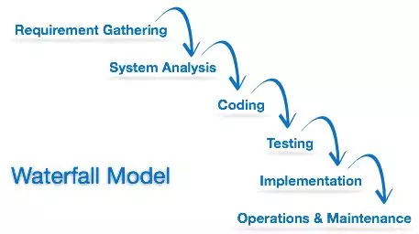
Hình 3-8 Thác nước (waterfall model)

Mô tả:
- Đây được coi như là mô hình phát triển phần mềm đầu tiên được sử dụng.
- Mô hình này áp dụng tuần tự các giai đoạn của phát triển phần mềm.
- Đầu ra của giai đoạn trước là đầu vào của giai đoạn sau. Giai đoạn sau chỉ được thực hiện khi giai đoạn trước đã kết thúc. Đặc biệt không được quay lại giai đoạn trước để xử lý các yêu cầu khi muốn thay đổi.
Ứng dụng:
- Các dự án nhỏ , ngắn hạn.
- Các dự án có ít thay đổi về yêu cầu và không có những yêu cầu không rõ ràng.
Ưu Điểm:
- Dễ sử dụng, dễ tiếp cận, dễ quản lý.
- Sản phẩm phát triển theo các giai đoạn được xác định rõ ràng.
- Xác nhận ở từng giai đoạn, đảm bảo phát hiện sớm các lỗi.
Nhược điểm:
- Ít linh hoạt, phạm vi điều chỉnh hạn chế.
- Rất khó để đo lường sự phát triển trong từng giai đoạn.
- Mô hình không thích hợp với những dự án dài, đang diễn ra, hay những dự án phức tạp, có nhiều thay đổi về yêu cầu trong vòng đời phát triển.
- Khó quay lại khi giai đoạn nào đó đã kết thúc.

Mô hình xoắn ốc
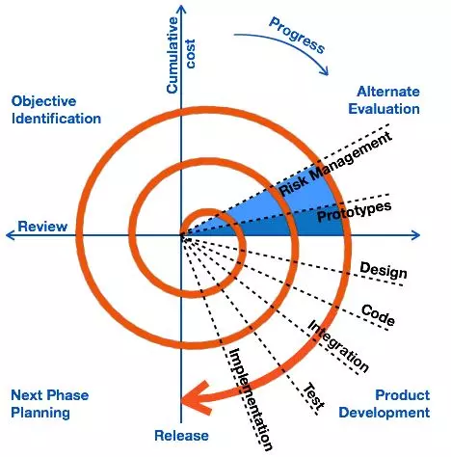
Hình 3-9 Xoắn ốc

Mô tả:
- Là mô hình kết hợp giữa các tính năng của mô hình prototyping và mô hình thác nước.
- Mô hình xoắn ốc được ưa chuộng cho các dự án lớn, đắt tiền và phức tạp.
- Mô hình này sử dụng những giai đoạn tương tự như mô hình thác nước, về thứ tự, plan, đánh giá rủi ro, …
Ứng dụng:
Mô hình này thường được sử dụng cho các ứng dụng lớn và các hệ thống được xây dựng theo các giai đoạn nhỏ hoặc theo các phân đoạn.
Ưu điểm:
- Tốt cho các hệ phần mềm quy mô lớn.
- Dễ kiểm soát các mạo hiểm ở từng mức tiến hóa.
- Đánh giá thực tế hơn như là một quy trình làm việc, bởi vì những vấn đề quan trọng đã được phát hiện sớm hơn

Nhược điểm:
- Manager cần có kỹ năng tốt để quản lý dự án, đánh giá rủi ro kịp thời.
- Chi phí cao và mất nhiều thời gian để hoàn thành dự án.
- Phức tạp và không thích hợp với các dự án nhỏ và ít rủi ro.
- Yêu cầu thay đổi thường xuyên dẫn đến lặp vô hạn.
- Chưa được dùng rộng rãi.

Mô hình Agile
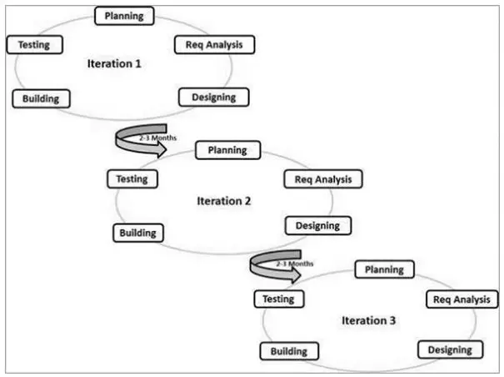
Hình 3-10 Agile
Mô tả:
- Dựa trên mô hình iterative and incremental.
- Các yêu cầu và giải pháp phát triển dựa trên sự kết hợp của các function.
- Trong Agile, các tác vụ được chia thành các khung thời gian nhỏ để cung cấp các tính năng cụ thể cho bản phát hành cuối.
Ứng dụng:
- Có thể được sử dụng với bất kỳ loại hình dự án nào, nhưng cần sự tham gia và tính tương tác của khách hàng.
- Sử dụng khi khách hàng yêu cầu chức năng sẵn sàng trong khoảng thời gian ngắn.
Ưu điểm:
- Tăng cường tình thần làm việc nhóm và trao đổi công việc hiệu quả.
- Các chức năng được xây dựng nhanh chóng và rõ ràng, dế quản lý.
- Dễ dàng bổ sung, thay đổi yêu cầu.
- Quy tắc tối thiểu, tài liệu dễ hiểu, dễ sử dụng.
Nhược điểm:
- Không thích hợp để xử lý các phụ thuộc phức tạp.
- Có nhiều rủi ro về tính bền vững, khả năng bảo trì và khả năng mở rộng.
- Cần một team có kinh nghiệm.
- Phụ thuộc rất nhiều vào sự tương tác rõ ràng của khách hàng.
- Chuyển giao công nghệ cho các thành viên mới trong nhóm có thể khá khó khăn do thiếu tài liệu.

Mô hình tiếp cận lặp
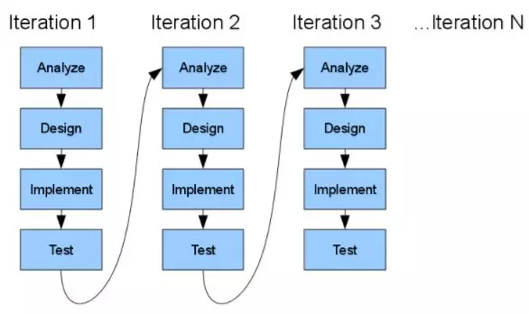
Hình 3-11 Tiếp cận lặp

Mô tả :
- Một mô hình được lặp đi lặp lại từ khi start cho đến khi làm đầy đủ spec.Quá trình này sau đó được lặp lại, tạo ra một phiên bản mới của phần mềm vào cuối mỗi lần lặp của mô hình.
- Thay vì phát triển phần mềm từ spec đặc tả rồi mới bắt đầu thực thi thì mô hình này có thể review dần dần để đi đến yêu cầu cuối cùng.
Ứng dụng:
- Yêu cầu chính phải được xác định; tuy nhiên, một số chức năng hoặc yêu cầu cải tiến có thể phát triển theo thời gian.
- Một công nghệ mới đang được sử dụng và đang được học tập bởi nhóm phát triển trong khi làm việc trong dự án.
- Phù hợp cho các dự án lớn và nhiệm vụ quan trọng.
Ưu điểm:
- Xây dựng và hoàn thiện các bước sản phẩm theo từng bước.
- Thời gian làm tài liệu sẽ ít hơn so với thời gian thiết kế.
- Một số chức năng làm việc có thể được phát triển nhanh chóng và sớm trong vòng đời.
- Ít tốn kém hơn khi thay đổ phạm vi, yêu cầu.
- Dễ quản lý rủi ro.
- Trong suốt vòng đời, phần mềm được sản xuất sớm để tạo điều kiện cho khách hàng đánh giá và phản hồi.
Nhược điểm:
- Yếu cầu tài nguyên nhiều.
- Các vấn đề về thiết kế hoặc kiến trúc hệ thống có thể phát sinh bất cứ lúc nào.
- Yêu cầu quản lý phức tạp hơn.
- Tiến độ của dự án phụ thuộc nhiều vào giai đoạn phân tích rủi ro.

Mô hình tăng trưởng
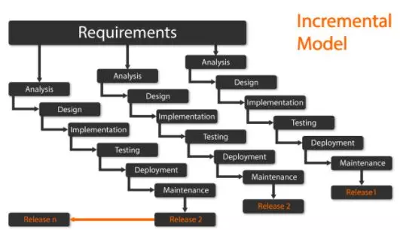
Hình 3-12 Mô hình tăng trưởng
Mô tả:
- Spec được chia thành nhiều phần.
- Chu kỳ được chia thành các module nhỏ, dễ quản lý.
- Mỗi module sẽ đi qua các yêu cầu về thiết kế, thực hiện, … như 1 vòng đời phát triển thông thường.
Ứng dụng:
- Áp dụng cho những dự án có yêu cầu đã được mô tả, định nghĩa và hiểu một cách rõ ràng.
- Khách hàng có nhu cầu về sản phẩm sớm.
Ưu điểm:
- Phát triển nhanh chóng.
- Mô hình này linh hoạt hơn, ít tốn kém hơn khi thay đổi phạm vi và yêu cầu.
- Dễ dàng hơn trong việc kiểm tra và sửa lỗi.
Nhược điểm:
- Cần lập plan và thiết kế tốt.
- Tổng chi phí là cao hơn so với mô hình thác nước

Mô hình chữ V (V model)
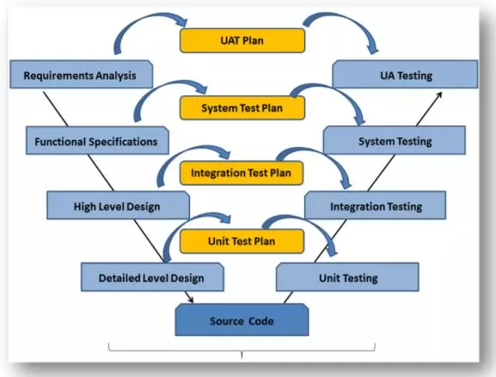
Hình 3-13 Chữ V (V model)
Mô tả:
- Mô hình chữ V là một phần mở rộng của mô hình thác nước và được dựa trên sự kết hợp của một giai đoạn thử nghiệm cho từng giai đoạn phát triển tương ứng. Đây là một mô hình có tính kỷ luật cao và giai đoạn tiếp theo chỉ bắt đầu sau khi hoàn thành giai đoạn trước.
- Với V model thì công việc test được tham gia ngay từ đầu.
Ứng dụng:
- Yêu cầu được xác định rõ ràng.
- Xác định sản phẩm ổn định.
- Công nghệ không thay đổi và được hiểu rõ bởi nhóm dự án.
- Không có yêu cầu không rõ ràng hoặc không xác định.
- Dự án ngắn.
Ưu điểm:
- Đây là một mô hình có tính kỷ luật cao và các giai đoạn được hoàn thành cùng một lúc.
- Hoạt động tốt cho các dự án nhỏ, khi các yêu cầu được hiểu rất rõ.
- Đơn giản và dễ hiểu và dễ sử dụng, dễ quản lý.
Nhược điểm:
- Khó quản lý kiểm soát rủi ro, rủi ro cao.
- Không phải là một mô hình tốt cho các dự án phức tạp và hướng đối tượng.
- Mô hình kém cho các dự án dài và đang diễn ra.
- Không thích hợp cho các dự án có nguy cơ thay đổi yêu cầu trung bình đến cao.

Mô hình Scrum
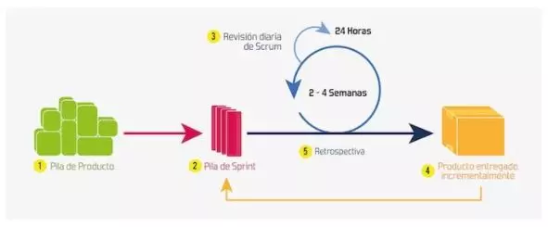
Hình 3-14 Scrum

Mô tả:
- Chia các yêu cầu ra làm theo từng giai đoạn. Mỗi 1 giai đoạn(sprint) chỉ làm 1 số lượng yêu cầu nhất định.
- Mỗi một sprint thường kéo dài từ 1 tuần đến 4 tuần ( ko dài hơn 1 tháng).
- Đầu sprint sẽ lên kế hoạch làm những yêu cầu nào. Sau đó, sẽ thực hiện code và test. Cuối sprint là 1 sản phẩm hoàn thiện cả code lẫn test có thể demo và chạy được.
- Hoàn thành sprint 1, tiếp tục làm sprint 2, sprint... cho đến khi hoàn thành hết các yêu cầu.
- Trong mỗi 1 sprint thì sẽ có họp hàng ngày – daily meeting từ 15 – 20 phút. Mỗi thành viên sẽ báo cáo: Hôm qua tôi đã làm gì? Hôm nay tôi sẽ làm gì? Có gặp khó khăn gì không?
- Scrum là mô hình hướng khách hàng (Customer oriented).
Ưu điểm:
- Một người có thể thực hiện nhiều việc ví dụ như dev có thể test.
- Phát hiện lỗi sớm.
- Có khả năng áp dụng được cho những dự án mà yêu cầu khách hàng không rõ ràng ngay từ đầu.
Nhược điểm:
- Trình độ của nhóm cần có một kỹ năng nhất định.
- Phải có sự hiểu biết về mô hình aglie.
- Khó khăn trong việc xác định ngân sách và thời gian.
- Luôn nghe ý kiến phản hồi từ khách hàng và thay đổi theo nên thời gian sẽ kéo dài.
- Vai trò của PO rất quan trọng, PO là người định hướng sản phẩm. Nếu PO làm không tốt sẽ ảnh hưởng đến kết quả chung.

Mô hình RAD
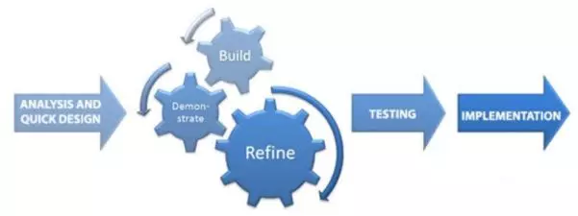
Hình 3-15 RAD
Mô tả:
- Mô hình RAD là một phương pháp phát triển phần mềm sử dụng quy hoạch tối thiểu có lợi cho việc tạo mẫu nhanh.
- Các mô-đun chức năng được phát triển song song như nguyên mẫu và được tích hợp để tạo ra sản phẩm hoàn chỉnh để phân phối sản phẩm nhanh hơn.
- Đảm bảo rằng các nguyên mẫu được phát triển có thể tái sử dụng được.
Ứng dụng:
- Module hóa rõ ràng. Nếu dự án không thể được chia thành các mô-đun, RAD có thể không thành công.
- RAD nên được sử dụng khi có nhu cầu để tạo ra một hệ thống có yêu cầu khách hàng thay đổi trong khoảng thời gian nhỏ 2-3 tháng.
- Nên được sử dụng khi đã có sẵn designer cho model và chi phí cao.
Ưu điểm:
- Giảm thời gian phát triển.
- Tăng khả năng tái sử dụng của các thành phần.
- Đưa ra đánh giá ban đầu nhanh chóng.
- Khuyến khích khách hàng đưa ra phản hồi.
Nhược điểm:
- Trình độ của nhóm cần có một kỹ năng nhất định.
- Chỉ những hệ thống có module mới sử dụng được mô hình này.

Các công cụ hỗ trợ kiểm tra bảo mật trong SDLC
SonarQube: là một nền tảng mã nguồn mở dùng để kiểm tra chất lượng mã nguồn, giúp phát hiện các lỗi và lỗ hổng bảo mật trong quá trình phát triển phần mềm.Giúp thực hiện phân tích mã tĩnh (SAST), giúp phát hiện sớm các lỗ hổng bảo mật như SQL Injection, Cross-Site Scripting (XSS) và các vấn đề liên quan đến chất lượng mã.
OWASP ZAP (Zed Attack Proxy): là một công cụ mã nguồn mở được thiết kế để tìm kiếm các lỗ hổng bảo mật trong các ứng dụng web.Giúp thực hiện kiểm thử bảo mật động (DAST), giúp phát hiện các lỗ hổng trong ứng dụng web khi chúng đang chạy, như lỗi cấu hình bảo mật, lỗ hổng XSS và SQL Injection.
Snyk: là một công cụ bảo mật tập trung vào việc phát hiện và khắc phục các lỗ hổng trong các thư viện mã nguồn mở mà dự án sử dụng.Giúp quét các dependency của dự án để tìm các lỗ hổng đã biết và cung cấp giải pháp khắc phục, giúp đảm bảo rằng các thành phần bên thứ ba không gây ra rủi ro bảo mật cho ứng dụng.
Checkmarx: là một giải pháp kiểm tra bảo mật ứng dụng toàn diện, cung cấp các công cụ để phân tích mã nguồn và phát hiện lỗ hổng bảo mật.Giúp hỗ trợ phân tích mã tĩnh (SAST), giúp phát hiện các lỗ hổng bảo mật trong giai đoạn sớm của SDLC, từ đó giảm thiểu chi phí và thời gian khắc phục.
WhiteSource: là một công cụ quản lý bảo mật mã nguồn mở, giúp theo dõi và quản lý các thành phần mã nguồn mở trong dự án.Giúp quét các thành phần mã nguồn mở để phát hiện lỗ hổng bảo mật và các vấn đề về giấy phép, đảm bảo rằng việc sử dụng mã nguồn mở không gây ra rủi ro cho dự án.

PHƯƠNG PHÁP KIỂM TRA VÀ TIÊU CHUẨN BẢO MẬT API

Các phương pháp kiểm tra bảo mật API
Kiểm thử bảo mật API bắt đầu bằng việc xác định xem API cần được kiểm tra như thế nào để phát hiện và xác định các lỗ hổng. Sau đó tiến hành các bài kiểm tra khác nhau bằng những kỹ thuật liên quan và cuối cùng là báo cáo chi tiết lỗ hổng API đến các đối tượng liên quan. Bên dưới là một số kỹ thuật cơ bản dùng để kiểm thử bảo mật cho API.

API Input Fuzzing
- Fuzzing (làm mờ) hiểu đơn giản có nghĩa là cung cấp các dữ liệu ngẫu nhiên đến API cho đến khi nó làm lộ ra thứ gì đó, chẳng hạn như một số thông tin, một số thông báo lỗi hoặc bất cứ điều gì ngụ ý rằng các dữ liệu ngẫu nhiên đó đã được API xử lý.
- Cách kiểm tra:
  - Đối với input là số: thử số 0 hoặc số âm hoặc số rất lớn.
  - Đối với input là chuỗi: thử các truy vấn SQL hoặc lệnh hệ thống hoặc các ký tự ngẫu nhiên như dấu nháy đôi “, dấu nháy đơn ‘, dấu // …
  - Nhưng đó là khi kiểm tra thủ công. Nếu muốn tự động hóa toàn bộ quá trình, thì có một công cụ mã nguồn mở có tên Fuzzapi.

API Injection
API có thể dễ dàng bị tấn công tiêm nhiễm, trong đó mã độc hoặc lệnh độc hại được đưa vào các request API. Điều này có thể dẫn đến việc lộ dữ liệu trái phép, hệ thống bị xâm nhập hoặc nặng hơn là bị điều khiển bởi kẻ tấn công. Sau đây là hai loại Injection quen thuộc nhất:
- SQL Injection (SQLi)

Các cuộc tấn công SQLi thành công khi dữ liệu đầu vào chưa được chuẩn hóa, mà được xử lý bởi cơ sở dữ liệu. Do đó, điều quan trọng là phải kiểm tra API để tìm ra bất kỳ lỗi SQLi nào.
- Cách kiểm tra:
  - Hãy thử cung cấp các lệnh SQL trong đầu vào [1] như: 'or 1=1--hoặc "and 1=1--. Nếu API dễ bị tấn công bởi SQLi, thì những giá trị được đưa vào tham số này có thể giúp vượt qua (bypass) một số hạn chế và phản hồi với trạng thái 200 OK.
  - Tham khảo các SQLi Cheat Sheet và cập nhật thường xuyên để hỗ trợ cho việc kiểm thử.
  - Công cụ SQLmap cho phép tự động quét và tìm ra các lỗi về SQLi nhanh chóng và tiết kiệm thời gian.
- Command Injection

Các đầu vào cũng có thể bị tiêm nhiễm bởi các lệnh hệ điều hành khác nhau, các lệnh này sau đó được thực thi trên máy chủ. Tuy nhiên, đối với các hệ điều hành khác nhau (Windows, Linux, v.v.) thì các câu lệnh cũng sẽ khác nhau. VD: đối với Linux, lệnh rm / có thể xóa toàn bộ thư mục gốc. Khi URL được mã hóa, lệnh này sẽ trông giống như rm%20/.
- Cách kiểm tra:
  - Cũng tương tự như SQLi, hãy tiêm các câu lệnh nguy hiểm vô trong các đầu vào của API. Cùng xem xét một ví dụ, API được sử dụng để xem nội dung của một trang web, thì mã độc có thể được thực thi theo cách sau: https://example.com/view?name=file.txt;rm /
  - Dấu chấm phẩy đặt sau file.txt có ý nghĩa kết thúc tham số đầu vào và thực thi lệnh xoá. Tuy nhiên, hãy cẩn thận với lệnh này vì nếu có lỗi xảy ra, nó có thể xóa toàn bộ thư mục.
  - Ngoài ra, nếu muốn tự động hóa việc kiểm tra Command Injection, có thể dùng thử công cụ Commix.

Parameter Tampering
Thông thường, các tham số được gửi qua request có thể dễ dàng bị giả mạo. Bằng cách giả mạo tham số, kẻ tấn công có thể thay đổi và thao túng các thuộc tính của sản phẩm.
- Cách kiểm tra:
  - Ví dụ một trường hợp cụ thể sau: <input type="hidden" name="price" value="1,000,000" />. Ở đây ta thấy sản phẩm có giá 1.000.000, kẻ tấn công có thể sửa thành 1 và bằng cách nào đó có thể mua hàng thành công. Điều này có thể dễ dàng thực hiện bằng cách inspect element trong bất kỳ trình duyệt nào.
  - Như vậy, hãy đảm bảo kiểm tra đầy đủ các trường hợp gửi request giả mạo đến các điểm cuối API.
  - Có thể sử dụng Burp Suite kết hợp với Postman, để chặn API và thay đổi request.

Unhandled HTTP Methods
Các ứng dụng web giao tiếp bằng API thường sử dụng nhiều phương thức HTTP khác nhau. Các phương thức HTTP này được sử dụng để lưu, xóa hoặc lấy dữ liệu. Vì vậy, nếu máy chủ không hỗ trợ phương thức HTTP, thông thường nó sẽ hiển thị lỗi. Nhưng điều này không phải lúc nào cũng đúng, đặc biệt là đối với các API dễ bị tấn công.
- Cách kiểm tra:
  - Để kiểm tra xem API có cho phép các phương thức không an toàn hoặc không hợp lệ hoạt động hay không. Hãy thử gửi request bằng các phương thức không được sử dụng.
  - Nếu nhận được phản hồi hợp lệ 200 OK mà không cần xác thực, chứ không phải mã lỗi (chẳng hạn như 405 Method Not Allowed hoặc 501), cần chặn các phương thức đó.
  - VD: Một API chỉ cho phép dùng phương thức GET và POST, nhưng kẻ tấn công gửi request và thay thế bằng phương thức HEAD và nhận được phản hồi 200 thành công. Đó có thể là một lỗ hổng cần được xem xét và đánh giá.

Các tiêu chuẩn bảo mật API

OWASP API Security Top 10
Một trong những tài liệu được sử dụng rộng rãi nhất trong lĩnh vực bảo mật API là bộ tiêu chuẩn OWASP API Security Top 10, do tổ chức phi lợi nhuận OWASP (Open Web Application Security Project) công bố và thường xuyên cập nhật. Đây là tập hợp các mối nguy hiểm phổ biến nhất đối với API, được phân tích dựa trên nghiên cứu thực tế, dữ liệu từ cộng đồng chuyên gia và số lượng sự cố thực tế ghi nhận toàn cầu.
STT | Tên mối nguy | Mô tả ngắn gọn
1 | Broken Object Level Authorization | Thiếu kiểm tra quyền truy cập cụ thể cho từng đối tượng trong API.
2 | Broken Authentication | Hệ thống xác thực yếu hoặc cấu hình sai dẫn đến bị giả mạo danh tính.
3 | Excessive Data Exposure | API trả về quá nhiều thông tin nhạy cảm cho client.
4 | Lack of Resources & Rate Limiting | Không giới hạn truy cập, dễ dẫn đến tấn công từ chối dịch vụ (DoS).
5 | Broken Function Level Authorization | API không phân quyền đúng giữa các cấp độ người dùng.
6 | Mass Assignment | Người dùng gửi dữ liệu để thay đổi thuộc tính không mong muốn.
7 | Security Misconfiguration | Sai cấu hình khiến API dễ bị tấn công.
8 | Injection | API dễ bị tấn công qua các đoạn mã độc như SQL Injection.
9 | Improper Asset Management | Thiếu kiểm soát đối với các phiên bản API cũ hoặc không được bảo vệ.
10 | Insufficient Logging & Monitoring | Không ghi log hoặc không cảnh báo khi có hành vi đáng ngờ.
Bảng 4-1 OWASP API Security Top 10
Tài liệu OWASP không chỉ nêu tên và mô tả các nguy cơ, mà còn cung cấp các ví dụ cụ thể và biện pháp khắc phục tương ứng. Việc tổ chức một chương trình bảo mật API hiệu quả thường bắt đầu từ việc rà soát toàn bộ hệ thống dựa trên OWASP API Top 10

Tiêu chuẩn OAuth 2.0 và OpenID Connect
Kiểm soát truy cập hiện đại OAuth 2.0: là một giao thức cấp quyền hiện đại, giúp ứng dụng bên thứ ba có thể truy cập một phần tài nguyên được bảo vệ mà không cần lấy trực tiếp thông tin đăng nhập của người dùng. Đây là một trụ cột chính trong việc xây dựng các hệ thống API mở nhưng vẫn đảm bảo bảo mật.
Các thành phần chính trong OAuth 2.0 gồm có:
- Resource Owner: người dùng cuối.
- Client: ứng dụng bên thứ ba cần truy cập tài nguyên.
- Authorization Server: nơi cấp token truy cập.
- Resource Server: máy chủ cung cấp API và dữ liệu.
Có nhiều grant types (cách lấy token) trong OAuth 2.0, phổ biến nhất là:
- Authorization Code Flow: an toàn và phù hợp cho ứng dụng web.
- Client Credentials Flow: dành cho các dịch vụ nội bộ hoặc máy chủ.
- Device Code Flow: dùng cho thiết bị không có trình duyệt (ví dụ: tivi, thiết bị IoT).
OpenID Connect (OIDC): là một lớp bổ sung trên OAuth 2.0, hỗ trợ xác thực người dùng và truyền tải thông tin định danh (identity) một cách an toàn, giúp phân biệt rõ ràng giữa "authentication" và "authorization".
Ví dụ thực tế: Google, Facebook, GitHub… đều cho phép đăng nhập ứng dụng bên thứ ba qua OpenID Connect, từ đó tạo trải nghiệm người dùng liền mạch và an toàn hơn.

JSON Web Token (JWT)
Chuẩn định dạng token phổ biến JSON Web Token là một tiêu chuẩn mở (RFC 7519) cho phép truyền tải thông tin giữa các bên một cách an toàn dưới dạng một đối tượng JSON được mã hóa. Cấu trúc của JWT gồm ba phần:
- Header – xác định thuật toán mã hóa.
- Payload – chứa thông tin như user_id, roles, expiry time…
- Signature – được tạo bằng cách mã hóa Header và Payload bằng secret key hoặc private key.
Ưu điểm chính của JWT:
- Stateless: không cần lưu trạng thái phiên làm việc trên server.
- Có thể kiểm tra tính toàn vẹn và xác thực token mà không cần liên lạc với máy chủ gốc.
Tuy nhiên, nếu không thiết lập thời gian sống (expiration time) hợp lý, JWT rất dễ bị lạm dụng (ví dụ token bị đánh cắp vẫn còn giá trị sử dụng lâu dài). Do đó, cần kết hợp với cơ chế refresh token và blacklist token khi phát hiện nguy cơ bị xâm nhập.

Mutual TLS (mTLS) và chứng chỉ số
Thông thường, kết nối HTTPS bảo vệ người dùng khỏi giả mạo máy chủ, nhưng vẫn chưa xác thực được bản thân client. Với mTLS (mutual TLS), cả máy chủ và client đều phải xuất trình và xác nhận chứng chỉ số, tăng tính bảo mật đặc biệt cho các hệ thống nội bộ hoặc giao tiếp giữa microservices.
Điển hình, các ngân hàng, tổ chức tài chính hoặc các hệ thống y tế khi tích hợp API giữa nhiều hệ thống thường yêu cầu mTLS. Tuy cấu hình phức tạp hơn, nhưng đây là một lớp phòng vệ hiệu quả chống lại các cuộc tấn công giả mạo (man-in-the-middle).

Các hướng dẫn và tiêu chuẩn khác liên quan
FAPI (Financial-grade API): Được xây dựng dựa trên OAuth 2.0 và OIDC, nhằm nâng cấp tính an toàn trong hệ thống giao dịch tài chính. FAPI yêu cầu xác thực mạnh (strong client authentication), mã hóa toàn bộ payload, và hỗ trợ kiểm tra tính toàn vẹn nội dung.
NIST SP 800-63: Tài liệu hướng dẫn xác thực số của Viện Tiêu chuẩn và Công nghệ Hoa Kỳ (NIST), cung cấp mức xác thực khác nhau (IAL, AAL, FAL) phù hợp cho các hệ thống API trong cơ quan chính phủ hoặc lĩnh vực quan trọng.
ISO/IEC 27001: Tuy không dành riêng cho API, nhưng là tiêu chuẩn quản lý an ninh thông tin tổng thể. Việc áp dụng ISO 27001 giúp doanh nghiệp triển khai quy trình đánh giá rủi ro API, kiểm soát truy cập và định kỳ đánh giá bảo mật hệ thống.

Cách các tiêu chuẩn bảo mật API được áp dụng trong thực tế
Việc hiểu rõ các tiêu chuẩn bảo mật API là điều cần thiết, nhưng điều quan trọng hơn là phải biết cách triển khai và áp dụng chúng một cách thực tế, hiệu quả. Trong phần này, chúng ta sẽ đi sâu vào cách các tổ chức, doanh nghiệp, và nhà phát triển phần mềm đã vận dụng những hướng dẫn và tiêu chuẩn bảo mật vào trong quy trình làm việc hằng ngày như thế nào.

Ứng dụng thực tế của OWASP API Security Top 10
Trong môi trường phát triển phần mềm chuyên nghiệp, OWASP API Security Top 10 thường được tích hợp vào quy trình kiểm thử bảo mật (security testing) và kiểm tra chất lượng phần mềm (QA). Cụ thể:
Kiểm thử bảo mật tự động (Automated Security Testing): Nhiều doanh nghiệp sử dụng công cụ như OWASP ZAP, Burp Suite, hoặc Postman với plugin kiểm tra bảo mật để tự động rà soát các API theo từng điểm trong Top 10. Điều này giúp phát hiện các lỗi như lộ dữ liệu (Excessive Data Exposure) hay không kiểm tra quyền đầy đủ (Broken Function Level Authorization) ngay trong giai đoạn phát triển.
Code review theo tiêu chuẩn OWASP: Ở một số tổ chức lớn, quy trình xét duyệt code bắt buộc phải đối chiếu với các lỗi phổ biến của OWASP. Ví dụ, mọi đoạn code xử lý yêu cầu API từ phía người dùng đều phải có kiểm tra xác thực quyền truy cập, tránh lỗi Broken Object Level Authorization.
Đào tạo nội bộ: OWASP được dùng làm tài liệu đào tạo lập trình viên mới, đặc biệt trong các công ty khởi nghiệp công nghệ hoặc bộ phận IT của các ngân hàng, nơi yêu cầu bảo mật nghiêm ngặt.
Một minh chứng rõ ràng cho việc áp dụng OWASP là các ngân hàng lớn như JPMorgan Chase hay HSBC đều công khai áp dụng OWASP như một chuẩn trong kiểm toán và phát triển API nội bộ.

Triển khai OAuth 2.0 và JWT trong môi trường sản xuất
Trong các hệ thống hiện đại, đặc biệt là những nền tảng có tính phân tán cao như ứng dụng di động, hệ thống quản trị người dùng, hay nền tảng SaaS, OAuth 2.0 và JWT gần như là tiêu chuẩn bắt buộc. Một số ví dụ thực tế:
Ứng dụng đăng nhập một lần (SSO – Single Sign-On): Nhiều công ty cho phép người dùng sử dụng một tài khoản duy nhất (ví dụ: Google, Facebook) để truy cập nhiều dịch vụ. Điều này được thực hiện thông qua OAuth 2.0 kết hợp với JWT. Khi người dùng đăng nhập vào một dịch vụ, token sẽ được phát sinh, chứa đầy đủ thông tin xác thực và được chấp nhận bởi tất cả các dịch vụ liên quan.
Bảo mật dịch vụ nội bộ (microservices): Trong kiến trúc microservices, các dịch vụ giao tiếp với nhau thông qua API. Thay vì xác thực lại người dùng ở mỗi bước, các hệ thống sử dụng JWT như một cơ chế để xác minh danh tính và quyền truy cập. Điều này giúp giảm tải cho server xác thực trung tâm và tăng hiệu suất toàn hệ thống.
Quản lý thời gian sống của token: Trong thực tế, các tổ chức thường kết hợp cả access token và refresh token để nâng cao tính linh hoạt và bảo mật. Access token có thời gian sống ngắn (thường là vài phút), trong khi refresh token tồn tại lâu hơn và chỉ sử dụng được trong những điều kiện cụ thể.
Mã hóa và ký số JWT: Để đảm bảo tính toàn vẹn và tính xác thực, JWT thường được ký bằng thuật toán HMAC hoặc RSA. Các công ty lớn như Spotify, Dropbox, Slack… đều xác nhận sử dụng JWT cho hệ thống API của họ.

Áp dụng tiêu chuẩn NIST trong hệ thống quy mô lớn
Các tổ chức thuộc lĩnh vực chính phủ, quốc phòng hoặc tài chính thường phải tuân thủ nghiêm ngặt các quy định bảo mật, trong đó có tiêu chuẩn NIST. Cách thức triển khai trong thực tế có thể kể đến như:
Sử dụng chứng chỉ số để xác thực API: Thay vì chỉ dùng token, một số hệ thống yêu cầu xác thực hai chiều thông qua client-side certificate, đúng như khuyến nghị của NIST trong SP 800-95. Đây là cách làm thường thấy ở các API của cổng thanh toán điện tử, ngân hàng hoặc cổng thông tin chính phủ.
Tách biệt dữ liệu nhạy cảm và không nhạy cảm: Một số hệ thống API được thiết kế tách riêng endpoint cho dữ liệu nhạy cảm, giới hạn truy cập nghiêm ngặt và log đầy đủ từng truy cập như yêu cầu trong NIST SP 800-53.
Định kỳ đánh giá và kiểm thử bảo mật: Nhiều tổ chức thiết lập lịch trình kiểm tra hệ thống API định kỳ (thường 3 tháng/lần) theo khuyến nghị NIST, kết hợp báo cáo từ các công cụ SIEM (Security Information and Event Management) để đảm bảo phát hiện kịp thời các hành vi bất thường.

Áp dụng Zero Trust trong môi trường đa tầng
Khái niệm Zero Trust từng được cho là “chỉ lý thuyết”, tuy nhiên đến nay đã được nhiều công ty công nghệ lớn triển khai thành công. Một số tình huống ứng dụng tiêu biểu:
Từng request đều được xác thực: Ở nhiều hệ thống API hiện đại, kể cả khi người dùng đã đăng nhập, mỗi yêu cầu đến một endpoint khác nhau đều yêu cầu xác thực lại token kèm theo phân tích ngữ cảnh như địa chỉ IP, thiết bị đang dùng, thậm chí là hành vi bất thường (ví dụ: đột ngột gửi quá nhiều request).
Giao tiếp nội bộ qua mTLS (mutual TLS): Các công ty như Google, Netflix, và những startup sử dụng kiến trúc microservices hiện nay đều áp dụng mTLS để đảm bảo rằng các dịch vụ trong nội bộ hệ thống chỉ giao tiếp với nhau khi đã xác thực danh tính lẫn nhau.
Giới hạn quyền chi tiết (fine-grained access control): Hệ thống phân quyền dựa trên vai trò (Role-Based Access Control – RBAC) được thay bằng mô hình theo thuộc tính (Attribute-Based Access Control – ABAC), giúp kiểm soát tốt hơn từng hành động cụ thể thông qua API.

Cảnh báo từ các vụ vi phạm an ninh API điển hình
Trong các năm gần đây, nhiều vụ rò rỉ dữ liệu lớn bắt nguồn từ việc API không được bảo vệ đúng cách, tiêu biểu như:
Facebook (2018): Vụ rò rỉ dữ liệu Cambridge Analytica xuất phát từ việc các API cho phép ứng dụng bên thứ ba truy cập quá nhiều thông tin cá nhân người dùng mà không bị hạn chế rõ ràng. Vụ việc khiến hơn 87 triệu tài khoản bị ảnh hưởng và Facebook bị phạt hơn 5 tỷ USD.
T-Mobile (2021): API nội bộ của hệ thống quản lý người dùng bị lộ dẫn đến thông tin của hơn 40 triệu khách hàng (bao gồm số CMND/CCCD và SIM) bị đánh cắp. Nguyên nhân được cho là hệ thống xác thực chưa đủ mạnh ở các API tầng backend.
Peloton (2021): Một nhà nghiên cứu phát hiện rằng API của Peloton không yêu cầu xác thực khi truy cập hồ sơ người dùng, dẫn đến khả năng lộ thông tin cá nhân của hàng triệu người dùng.
Những ví dụ trên cho thấy rằng, dù là công ty công nghệ lớn hay startup nhỏ, nếu coi nhẹ bảo mật API thì hậu quả có thể vô cùng nghiêm trọng.

GIẢI PHÁP TĂNG CƯỜNG BẢO MẬT API

Tăng cường xác thực và phân quyền truy cập
Một trong những nguyên nhân phổ biến dẫn đến các sự cố bảo mật là hệ thống API không kiểm soát chặt chẽ quyền truy cập vào từng chức năng hoặc từng tài nguyên cụ thể.
Sử dụng OAuth 2.0 và OpenID Connect để đảm bảo chỉ những người hoặc dịch vụ đã được ủy quyền mới có thể truy cập dữ liệu cần thiết. Nên ưu tiên các loại grant phù hợp với từng môi trường, tránh dùng Password Grant vốn đã bị khuyến nghị loại bỏ.
Phân quyền chi tiết theo vai trò (role-based access control – RBAC) hoặc tốt hơn nữa là theo ngữ cảnh (attribute-based access control – ABAC), giúp kiểm soát chặt chẽ từng hành động được phép thực hiện trên API.
Áp dụng chính sách Principle of Least Privilege (POLP): người dùng hoặc hệ thống chỉ nên được cấp quyền tối thiểu cần thiết để hoàn thành công việc.
Tắt tất cả các endpoint không cần thiết hoặc không còn sử dụng (ví dụ như các phiên bản API cũ, API nội bộ để kiểm thử), giảm diện tấn công có thể bị khai thác.

Mã hóa và bảo vệ dữ liệu truyền tải
Tất cả các dữ liệu đi qua API cần được coi là nhạy cảm, đặc biệt khi hệ thống API hoạt động trên internet công cộng hoặc liên quan đến thông tin cá nhân, tài chính, y tế.
Luôn sử dụng HTTPS (TLS 1.2 trở lên) cho mọi kết nối API, không chấp nhận HTTP thường. Cần cấu hình máy chủ từ chối hoàn toàn mọi truy cập không mã hóa.
Áp dụng Mutual TLS (mTLS) trong các trường hợp API nội bộ, giữa các dịch vụ microservice hoặc với đối tác bên ngoài đáng tin cậy.
Mã hóa payload hoặc sử dụng các thuật toán ký nội dung như HMAC hoặc JWE (JSON Web Encryption) khi cần bảo vệ dữ liệu ngay cả trong môi trường nội bộ hoặc khi cần bảo mật end-to-end.

Giới hạn truy cập và chống lạm dụng API
Việc để API mở cửa hoàn toàn hoặc cho phép truy cập không giới hạn dễ dẫn đến bị khai thác, tấn công từ chối dịch vụ (DoS), dò quét, brute-force…
Cấu hình rate limiting để giới hạn số lượng yêu cầu từ một người dùng hoặc IP trong một khoảng thời gian nhất định. Điều này không chỉ giảm nguy cơ bị quá tải mà còn giúp phát hiện các hành vi bất thường.
Thiết lập quota sử dụng API theo từng tài khoản người dùng, giúp cân bằng tải và cảnh báo sớm nếu có hành vi vượt mức bất thường.
Áp dụng cơ chế CAPTCHA hoặc xác thực hai yếu tố (2FA) đối với các API nhạy cảm có liên quan đến xác thực tài khoản hoặc khôi phục mật khẩu.

Kiểm tra và giám sát bảo mật thường xuyên
Không có giải pháp bảo mật nào là tuyệt đối nếu không được kiểm tra, giám sát và cập nhật liên tục.
Thực hiện kiểm thử bảo mật định kỳ (Security Testing), bao gồm kiểm thử tĩnh (Static Analysis – SAST), kiểm thử động (Dynamic Analysis – DAST) và kiểm thử mô phỏng tấn công (Penetration Testing).
Tích hợp các công cụ đánh giá theo chuẩn OWASP API Security Top 10, giúp phát hiện các điểm yếu thường gặp như thiếu xác thực, thiếu giới hạn quyền, hoặc lộ dữ liệu không cần thiết.
Giám sát log API theo thời gian thực, ghi nhận các hành vi bất thường như số lần đăng nhập thất bại, truy cập từ quốc gia không hợp lệ, hoặc các chuỗi request đáng ngờ. Tích hợp công cụ SIEM (Security Information and Event Management) để xử lý cảnh báo tự động.
Sử dụng các giải pháp WAF (Web Application Firewall) có hỗ trợ kiểm soát API, ví dụ như AWS WAF, Cloudflare API Gateway, hoặc Kong API Gateway, để lọc truy cập không hợp lệ và ngăn chặn tấn công ngay từ biên mạng.

Quản lý vòng đời API một cách an toàn
API không nên chỉ được quan tâm khi triển khai lần đầu. Cần có một chiến lược quản lý vòng đời (API Lifecycle Management) rõ ràng, từ phát triển – triển khai – duy trì – ngừng hoạt động.
  - Gắn phiên bản (versioning) rõ ràng cho API giúp kiểm soát thay đổi, giảm rủi ro phát sinh lỗi khi cập nhật.
  - Loại bỏ (sunset) các API cũ theo kế hoạch định kỳ, sau khi đã thông báo đến các đối tác hoặc ứng dụng đang sử dụng.
  - Không bao giờ để API "ẩn" hoạt động ngoài kiểm soát, ví dụ như các API thử nghiệm (staging), API nội bộ nhưng chưa được bảo vệ, hoặc các endpoint tạm thời mà không có quy trình kiểm tra.
  - Duy trì tài liệu API chi tiết, chính xác và bảo mật: tài liệu nên cập nhật thường xuyên và không nên công khai với mọi người trừ khi có mục tiêu rõ ràng.

Nâng cao nhận thức và đào tạo đội ngũ phát triển
Dù có đầu tư nhiều vào công nghệ, nhưng nếu đội ngũ phát triển và vận hành không hiểu rõ các nguyên tắc bảo mật thì vẫn dễ dàng phát sinh lỗi cơ bản.
Tổ chức đào tạo bảo mật định kỳ, đặc biệt là về các lỗi phổ biến như Injection, IDOR, Broken Auth…
Xây dựng quy trình kiểm tra bảo mật trước khi triển khai (pre-deployment security checklist), giúp giảm rủi ro từ sớm trong vòng đời phát triển phần mềm.
Khuyến khích mô hình DevSecOps, đưa bảo mật trở thành một phần không thể thiếu trong quy trình CI/CD thay vì chỉ kiểm tra sau cùng.

KIỂM THỬ HỆ THỐNG
Để đảm bảo mô hình SSO của chúng tôi hoạt động trơn tru trong mọi tình huống, chúng tôi đã tiến hành một loạt bài kiểm thử kỹ lưỡng, từ chức năng cơ bản đến bảo mật, hiệu năng và tích hợp.

Kiểm thử luồng xác thực
Đây là cốt lõi của thử nghiệm SSO và tập trung vào việc xác minh toàn bộ quá trình đăng nhập và xác thực.
- Đăng nhập thành công: Đảm bảo người dùng có thể đăng nhập thành công vào Nhà cung cấp danh tính (IdP) và sau đó có thể truy cập vào tất cả các Nhà cung cấp dịch vụ (SP) tích hợp mà không cần phải nhập lại thông tin xác thực.
- Đăng nhập do IdP khởi tạo: Kiểm tra tình huống trong đó người dùng đăng nhập trực tiếp vào cổng thông tin IdP và sau đó có thể truy cập SP thông qua bảng điều khiển hoặc liên kết mà không cần xác thực thêm.
- Đăng nhập do SP khởi tạo: Xác minh rằng khi người dùng cố gắng truy cập trực tiếp vào SP, họ sẽ được chuyển hướng chính xác đến IdP để xác thực và sau đó được chuyển hướng liền mạch trở lại SP với quyền truy cập đã được cấp.
- Chức năng 'Ghi nhớ tôi': Nếu được triển khai, hãy thử nghiệm tùy chọn "ghi nhớ tôi" để đảm bảo người dùng có thể duy trì trạng thái đăng nhập của mình trên các phiên trình duyệt như mong đợi.
- Quản lý phiên: Xác minh cách tạo, duy trì và chấm dứt phiên người dùng trên IdP và SP. Đảm bảo thời gian chờ phiên nhất quán và chức năng đăng xuất phù hợp.

Kiểm thử bảo mật
Bảo mật là yếu tố sống còn của bất kỳ hệ thống SSO nào, vì IdP giống như trái tim của toàn bộ hệ thống xác thực. Chúng tôi đã mô phỏng các cuộc tấn công phổ biến để kiểm tra khả năng phòng thủ của hệ thống.
- Xác thực mã thông báo: Đảm bảo rằng mã thông báo xác thực (ví dụ: xác nhận SAML, mã thông báo OAuth) do IdP cấp được SP xác thực chính xác để ngăn chặn truy cập trái phép.
- Tính toàn vẹn của mã thông báo: Xác minh rằng mã thông báo không thể bị giả mạo trong quá trình vận chuyển hoặc lưu trữ. Kiểm tra mã hóa và chữ ký số.
- Tính bảo mật: Đảm bảo thông tin nhạy cảm trong mã thông báo được bảo vệ khỏi việc tiết lộ trái phép.
- Ủy quyền: Trong khi SSO chủ yếu xử lý xác thực (xác minh người dùng là ai), hãy đảm bảo rằng thông tin được truyền trong mã thông báo cho phép SP xác định chính xác mức ủy quyền của người dùng (những gì họ được phép làm).
- Chức năng đăng xuất: Kiểm tra kỹ lưỡng chức năng đăng xuất một lần (SLO) để đảm bảo rằng khi người dùng đăng xuất khỏi một ứng dụng hoặc IdP, các phiên của họ sẽ được chấm dứt đúng cách trên tất cả các ứng dụng được kết nối. Kiểm tra nhiều kịch bản SLO khác nhau (do IdP khởi tạo, do SP khởi tạo).
- Quét lỗ hổng: Thực hiện quét bảo mật trên cơ sở hạ tầng SSO để xác định các điểm yếu tiềm ẩn.
- Tấn công trung gian (MITM): Đánh giá khả năng phục hồi của hệ thống trước các cuộc tấn công MITM bằng cách đảm bảo các giao thức truyền thông an toàn (ví dụ: HTTPS) được thực thi.

Kiểm thử tích hợp
SSO liên quan đến các hệ thống khác nhau làm việc cùng nhau. Khu vực này xác minh sự tương tác liền mạch giữa chúng.
- Giao tiếp giữa IdP và SP: Kiểm tra khả năng giao tiếp và trao đổi dữ liệu phù hợp giữa IdP và tất cả các SP tích hợp bằng giao thức đã chọn (ví dụ: SAML, OAuth, OpenID Connect).
- Trao đổi siêu dữ liệu: Nếu có thể, hãy xác minh việc trao đổi và xử lý siêu dữ liệu chính xác giữa IdP và SP, trong đó có thông tin cấu hình và điểm neo tin cậy.
- Ánh xạ thuộc tính: Kiểm tra các thuộc tính người dùng (ví dụ: tên, email, vai trò) được truyền từ IdP đến SP được ánh xạ và diễn giải chính xác bởi từng ứng dụng. Điều này rất quan trọng đối với việc cá nhân hóa và ủy quyền trong SP.
- Xử lý lỗi: Xác minh rằng hệ thống xử lý lỗi một cách chính xác, chẳng hạn như thông tin đăng nhập không chính xác, sự cố mạng hoặc mã thông báo không hợp lệ, đồng thời cung cấp thông báo có thông tin hữu ích cho người dùng.

Kiểm thử trải nghiệm người dùng (UX)
Mặc dù không thực sự mang tính chức năng, nhưng một triển khai SSO tốt phải thân thiện với người dùng.
- Tính liền mạch: Kiểm tra xem quá trình chuyển đổi giữa các ứng dụng sau khi đăng nhập lần đầu có mượt mà không và không yêu cầu người dùng phải can thiệp thủ công.
- Tính trực quan: Quá trình đăng nhập phải rõ ràng và dễ hiểu đối với người dùng.
- Thông báo lỗi: Thông báo lỗi trong quá trình đăng nhập phải rõ ràng, súc tích và hữu ích.
- Hiệu suất: Đánh giá thời gian đăng nhập và chuyển hướng để đảm bảo chúng nằm trong giới hạn cho phép và không gây khó chịu cho người dùng.

Kiểm thử hiệu suất và tải
Đánh giá hiệu suất hoạt động của hệ thống SSO trong các điều kiện tải khác nhau:
- Tải đăng nhập: Mô phỏng số lượng lớn các lần đăng nhập đồng thời để đảm bảo IdP và SP có thể xử lý tải mà không làm giảm hiệu suất hoặc xảy ra lỗi.
- Tải quản lý phiên: Kiểm tra hiệu suất tạo và quản lý phiên khi sử dụng nhiều.
- Khả năng mở rộng: Đánh giá khả năng mở rộng của hệ thống khi số lượng người dùng và ứng dụng tích hợp tăng lên.

Đánh giá và kết luận

Kết quả đạt được
Kết quả triển khai cho thấy cả ba nền tảng Keycloak, Auth0 và SAML đều đạt được mục tiêu SSO cơ bản: người dùng được xác thực một lần và có thể truy cập nhiều ứng dụng. Tuy nhiên, mỗi giải pháp có ưu – nhược điểm riêng:
- Keycloak: Cung cấp giải pháp SSO mạnh mẽ với khả năng tùy biến cao (do mã nguồn mở) và hoàn toàn miễn phí (licence Apache 2.0). Keycloak cho phép kiểm soát toàn diện cơ sở hạ tầng định danh (có thể tích hợp LDAP/AD, Docker/Kubernetes). Nhược điểm là đòi hỏi nhân sự có chuyên môn để triển khai và vận hành (bao gồm cấu hình phức tạp, backup, cập nhật). Theo Frontegg, Keycloak không thu phí sử dụng nhưng chi phí ẩn có thể phát sinh cho vận hành và hỗ trợ. Ngoài ra, giao diện quản trị của Keycloak vẫn còn phần “thô sơ” so với các giải pháp thương mại, yêu cầu đọc tài liệu (RTFM) nhiều hơn

- Auth0: Là dịch vụ đám mây dễ dùng, không phải lo về phần cứng, mang lại giao diện quản lý trực quan và hỗ trợ chuyên nghiệp. Auth0 có sẵn nhiều tính năng bảo mật (MFA, phát hiện bất thường, tuân thủ ISO 27001/SOC2/GDPR), cùng tài liệu và SDK phong phú giúp tích hợp nhanh chóng. Nhược điểm chính là chi phí theo mức đăng ký (hạn mức miễn phí giới hạn người dùng) và phụ thuộc vào nhà cung cấp bên thứ ba. Auth0 áp dụng mô hình trả phí theo cấp độ; với dự án nhỏ hoặc thử nghiệm thì có bản free, nhưng khi mở rộng doanh nghiệp, chi phí có thể tăng cao.

- SAML : Sử dụng các ứng dụng hoặc dịch vụ hỗ trợ SAML giúp đơn giản việc liên kết với các hệ thống cũ của doanh nghiệp. SAML là tiêu chuẩn mở rộng rãi, nên dễ tích hợp với nhiều nền tảng enterprise. Tuy nhiên, SAML đòi hỏi cấu hình thủ công tương đối phức tạp (các file XML, metadata) và ít linh hoạt trên ứng dụng di động so với OIDC mới hơn. So với Keycloak/Auth0, SAML thuần là một protocol, không đi kèm giải pháp giao diện quản trị; do đó, chúng tôi phải dùng thêm phần mềm IdP (như Shibboleth/ADFS) nếu cần triển khai SSO theo chuẩn này.

Nhận xét
SSO thực sự là một bước tiến lớn trong việc quản lý người dùng tập trung. Nó không chỉ giúp tiết kiệm thời gian cho cả người dùng và đội CNTT mà còn nâng cao bảo mật và trải nghiệm làm việc. Tuy nhiên, chúng tôi cũng nhận ra một số điểm có thể cải thiện:
- Xác thực đa yếu tố (MFA): Thêm MFA, như OTP qua SMS hoặc ứng dụng xác thực, sẽ tăng cường bảo mật, đặc biệt trong các môi trường nhạy cảm.
- HTTPS toàn diện: Đảm bảo mọi kết nối giữa IdP, SP và người dùng đều sử dụng HTTPS để bảo vệ dữ liệu.
- Reverse Proxy: Sử dụng Nginx hoặc HAProxy để cân bằng tải, giúp hệ thống xử lý tốt hơn khi có lượng truy cập lớn.

Định hướng phát triển
Hành trình của chúng tôi với SSO chưa dừng lại. Trong tương lai, chúng tôi dự định:
- Bổ sung MFA: Tích hợp các phương thức xác thực như mã OTP, sinh trắc học hoặc thiết bị xác thực phần cứng.
- Triển khai HA (High Availability): Xây dựng cụm với cơ sở dữ liệu phân tán để đảm bảo hệ thống luôn sẵn sàng, ngay cả khi một máy chủ gặp sự cố.
- Mở rộng tích hợp: Kết nối với các ứng dụng đám mây phổ biến hơn, như Google Workspace, Microsoft 365, và các công cụ DevOps.
- Cải thiện giao diện: Làm cho giao diện đăng nhập thân thiện hơn với người dùng, với các tùy chỉnh phù hợp với thương hiệu của tổ chức.

TÀI LIỆU THAM KHÁO
[1] Okta (n.d.). What is Single Sign-On? [Online] Có sẵn tại: https://www.okta.com/identity-101/single-sign-on/ [Truy cập ngày 12/05/2025].
[2] Microsoft (n.d.). Single Sign-On Explained. [Online] Có sẵn tại: https://docs.microsoft.com/en-us/azure/active-directory/develop/single-sign-on [Truy cập ngày 12/05/2025].
[3] OneLogin (n.d.). Benefits of Single Sign-On. [Online] Có sẵn tại: https://www.onelogin.com/learn/why-single-sign-on [Truy cập ngày 12/05/2025].
[4] Keycloak (n.d.). Keycloak Documentation. [Online] Có sẵn tại: https://www.keycloak.org/documentation [Truy cập ngày 12/05/2025].
[5] Auth0 (n.d.). SAML vs OAuth. [Online] Có sẵn tại: https://auth0.com/intro-to-iam/saml-vs-oauth [Truy cập ngày 12/05/2025]
[6] Testrigor (n.d.). SSO Testing: Best Practices and Challenges. [Online] Có sẵn tại: https://testrigor.com/blog/sso-testing [Truy cập ngày 12/05/2025].

